|  |  |  |
| --- | --- | --- |
|  | **Carátula para entrega de prácticas** | |
| Facultad de Ingeniería | | Laboratorio de docencia |

Laboratorios de computación

salas A y B

|  |  |
| --- | --- |
| *Profesor:* | *M.I. Heriberto García Ledezma* |
| *Asignatura:* | *Fundamentos de programación* |
| *Grupo:* | *33* |
| *No de Práctica(s):* | *01* |
| *Integrante(s):* | *Cisneros Sanchez Ackerley Steven* |
| *No. de Equipo de cómputo empleado:* | *XX* |
| *No. de Lista o Brigada:* | *XX* |
| *Semestre:* | *2020-1* |
| *Fecha de entrega:* | *DD/MM/2019* |
| *Observaciones:* |  |
|  |  |

CALIFICACIÓN: __________

# OBJETIVOS

Descubrir y utilizar herramientas de software que se ofrecen en Internet que permitan realizar actividades y trabajos académicos de forma organizada y profesional a lo largo de la vida escolar, tales como manejo de repositorios de almacenamiento y buscadores con funciones avanzadas.

# DESARROLLO

Actividad 1

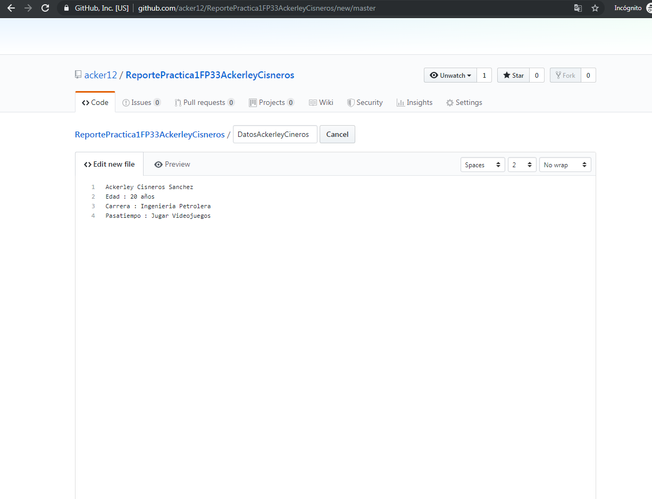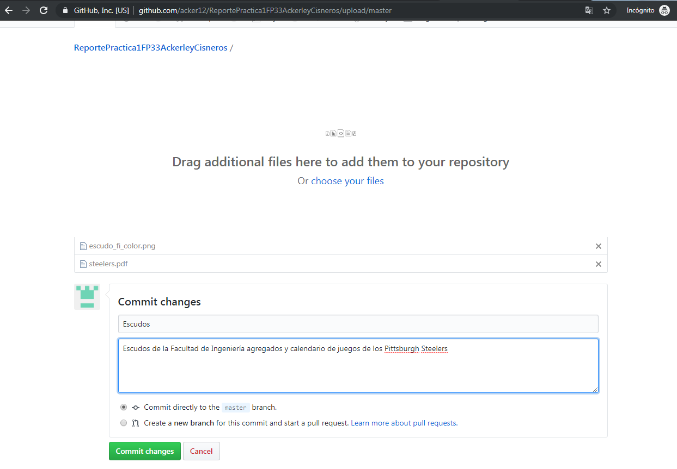

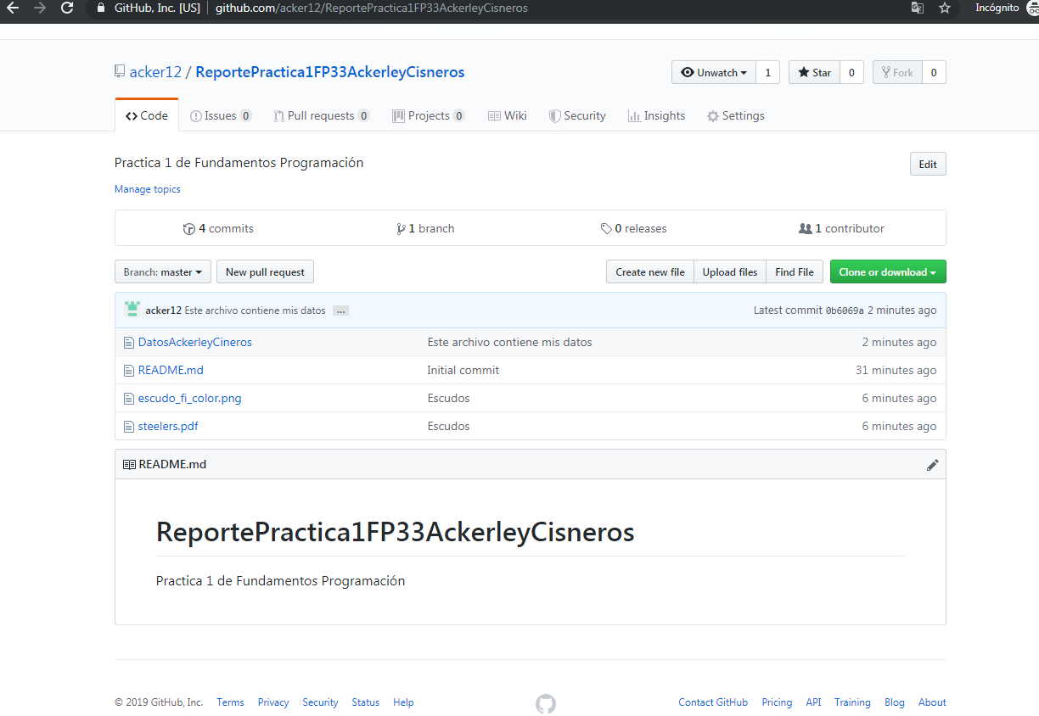

Actividad 2

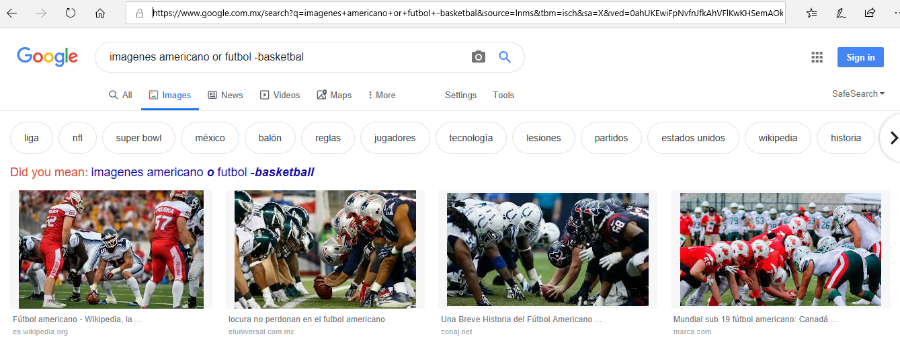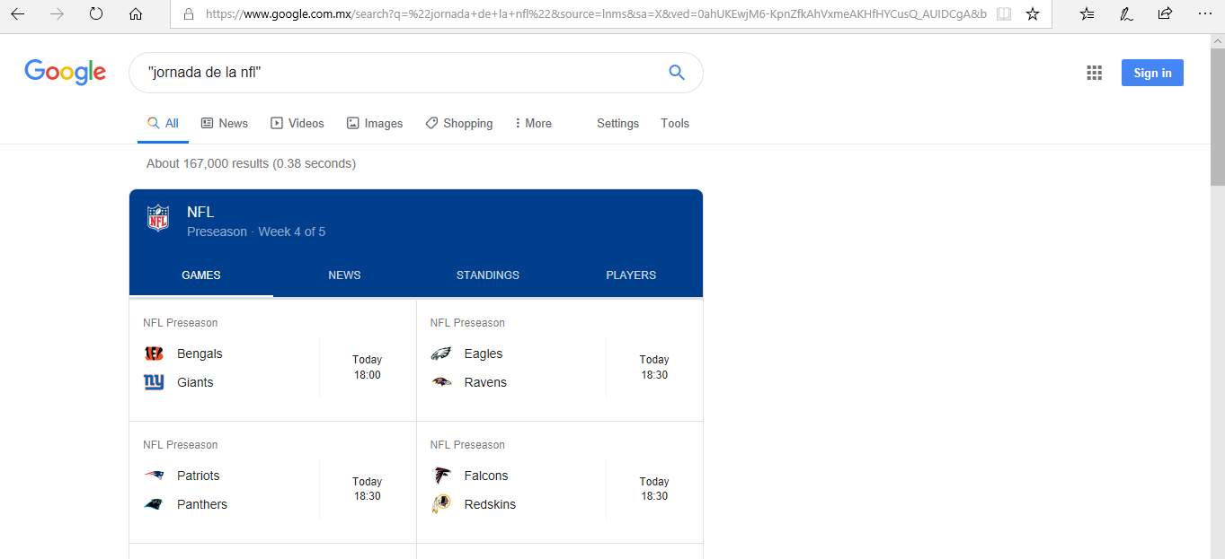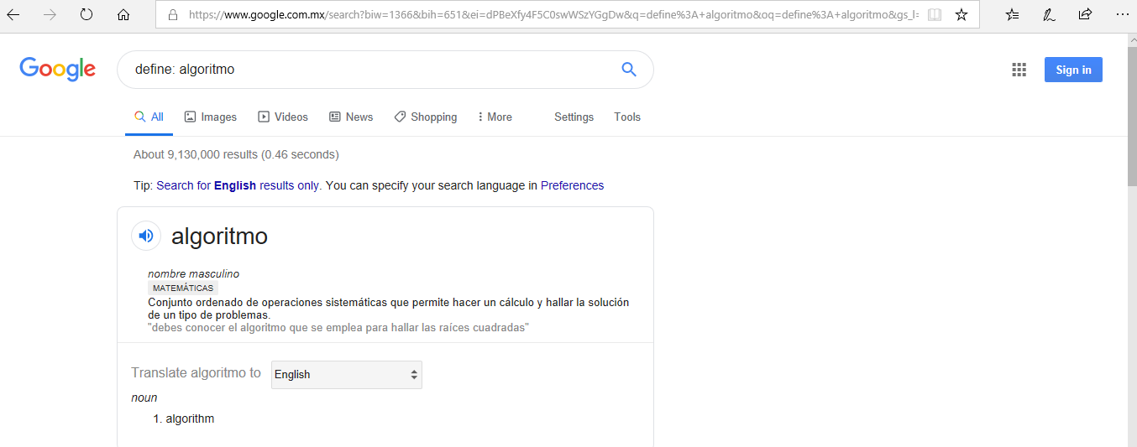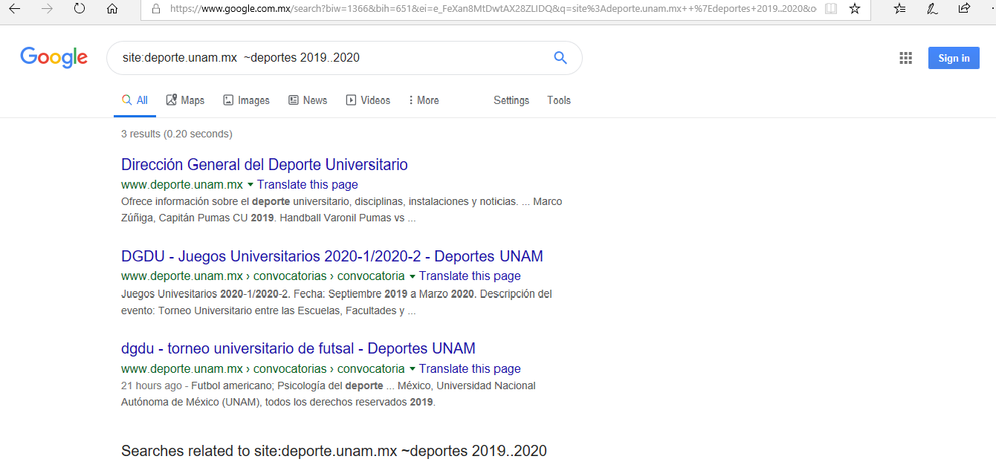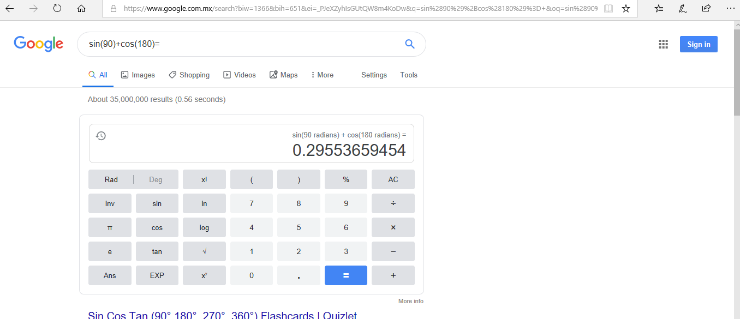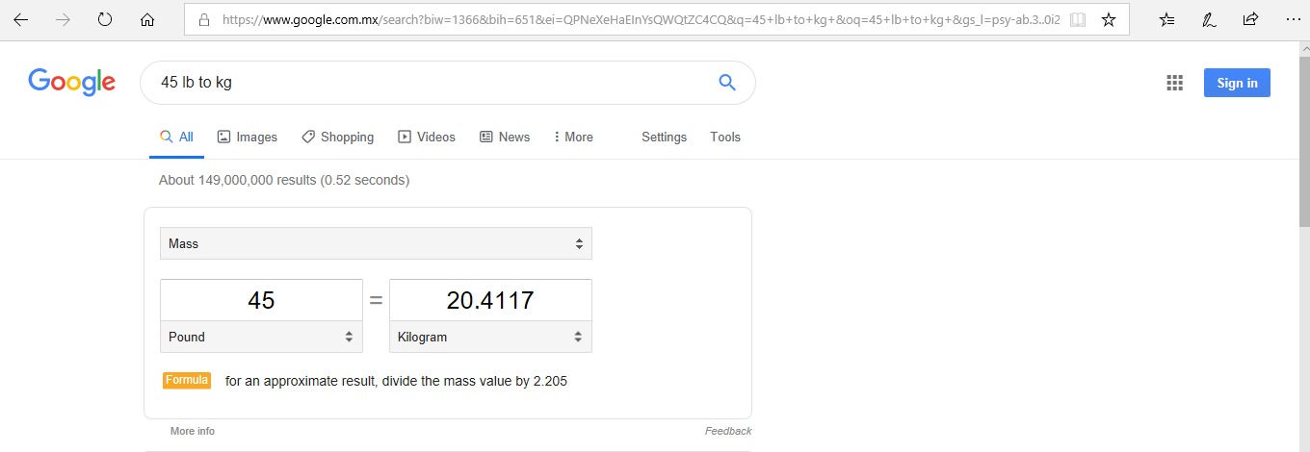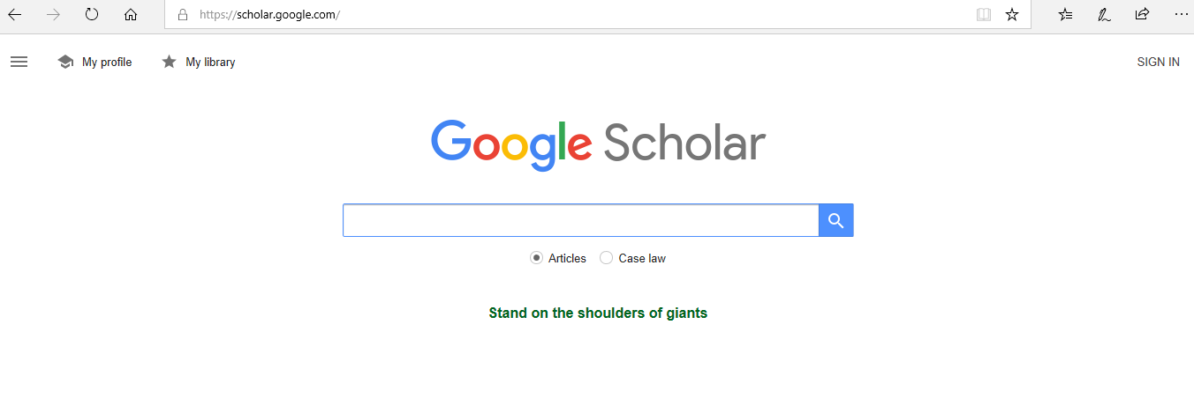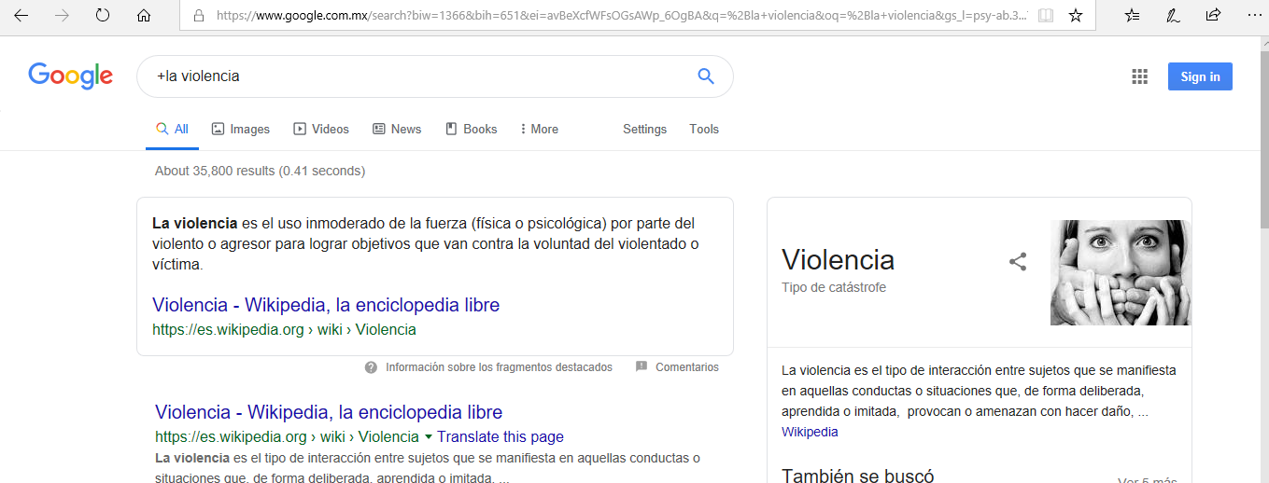

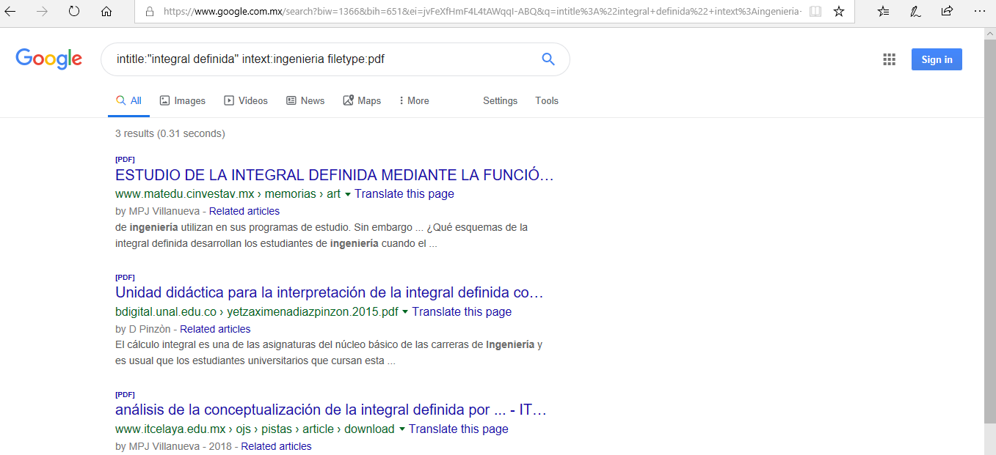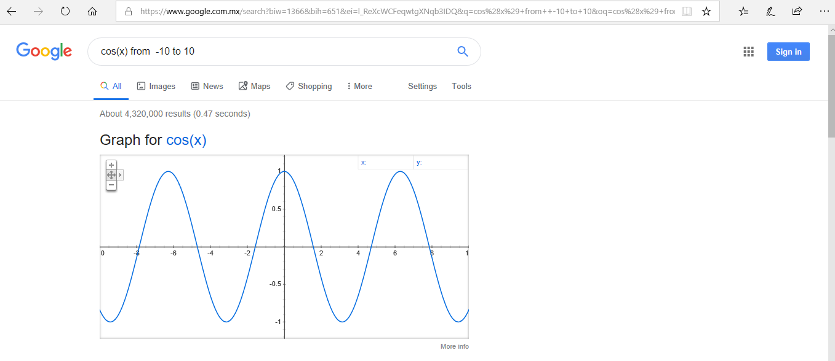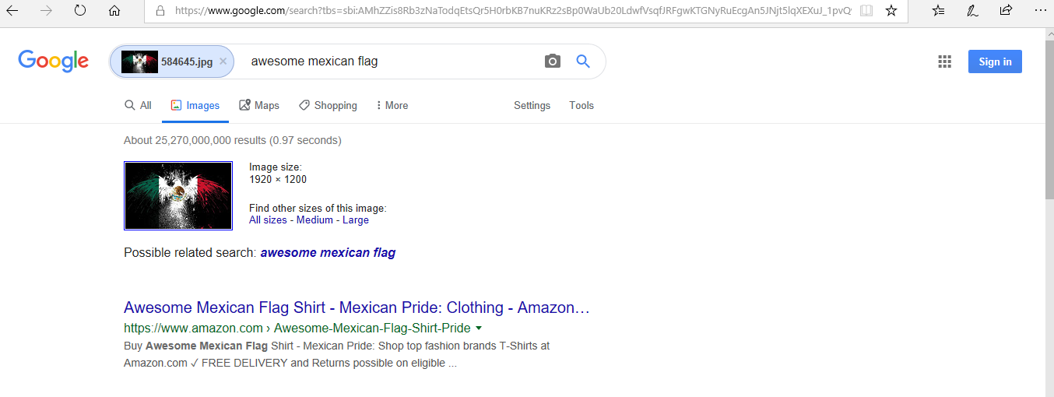

Actividad 3



Actividad 4

Pagina web

<https://sites.google.com/s/1a6DLt0aVD9cvropjMwHZbxFaDdqxmRsv/p/1u4rMA9pcu9jeErjEhWSICRcoUaORuoKz/edit>

# CONCLUSIONES

En esta sección el alumno redactará conclusiones de la práctica con respecto a los objetivos planteados.